

**SAOBRAĆAJNI ODSIJEK; SMJER:** **SVI SMJEROVI;** **Školska godina:** **2020/2021**

**Predmet: TRANSPORTNA SREDSTVA I UREĐAJI**

**RJEŠENJA ISPITNIH ZADATAKA TREĆEG ISPITNOG ROKA**

**održanog 07.04.2021.god.**

**ZADATAK 1:** Teretno motorno vozilo za odvoz smeća kreće se na usponu od *4*% konstantnom brzinom od *50* [*km/h*] po betonu lošeg kvaliteta po „Wolf-u“. Vozilo je mase 5220 [*kg*], koji ima čeonu površinu od 3 [*m2*],  koeficijent otpora vazduha od 1,0; zapremninske težine vazduha od 12,2 [*N/m3*].Stepen iskorišćenja transmisije iznosi 0,85.

Potrebno je odrediti ukupan otpor kretanju ovoga vozila i potrebnu snagu motora na zamajcu.

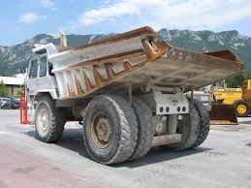

*Vozilo za prevoz smeća*

Ukupni otpor pri kretanju kamiona konstantnom brzinom na usponu:

Iz tabele T.1.1. zbirke riješenih zadataka očitavam f=0,020.

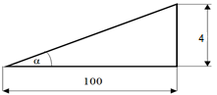

→ sin(2,29) = **0,039**; a cos(2,29) = **0,999.**







Snaga na zamajcu motora određena je izrazom:



**ZADATAK 2:**Na motorno vozilo ugrađena je jednodiskonska spojnica spoljnog prečnika 250 [mm] širine tarne površine 51 [mm]. Uz koeficijent trenja vrijednosti 0,2 ostvaruje se ukupna sila trenja od 3200 [N]. Potrebno je:

* odrediti i usvojiti standardne prečnike diska,
* izračunati ukupnu tarnu površinu diska,
* izračunati srednji poluprečnik diska,
* izračunati obrtni moment koji spojnica prenosi.

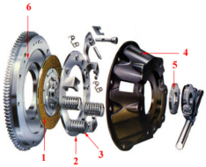

Frikciona spojnica sa spiralnim oprugama

$D_{u}=D_{s }-2∙b =250-2∙51=250-102=148 \left[mm\right]$ → Usvajam iz tabele T.4.1 zbirke standardni spoljašnji prečnik od 250 [mm] i unutrašnji prečnik od 145 [mm].

$$A=\frac{\left(D_{s}^{2}-D_{u}^{2}\right)∙π}{4} =\frac{{\left({25}^{2}-{14,5}^{2}\right)∙3,14}^{}}{4} =\frac{835,25∙3,14}{4} =\frac{2622,685}{4}=655,67 \left[{cm}^{2}\right]$$

$$R_{m}=\frac{D_{s}+D_{u}}{4}=\frac{250+145}{4}=\frac{395}{4}=98,75 \left[mm\right]$$

$$M_{s}=F_{μR}∙R_{m} =3200 \left[N\right]∙0,0987=315,84 \left[Nm\right]$$

**ZADATAK 3.** Inerciona spojnica sa pripadajućim elementima

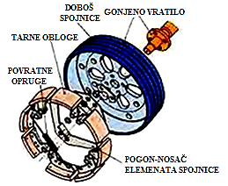 Rješenja zadataka izradio

predmetni profesor:

Prof. dr Zdravko B. Nunić